DOCUMENTAȚIA PROIECTULUI

Ion Gianina Denisa

**Tehnologii folosite**

Pentru a realiza acest proiect, s-au folosit urmatoarele tehnologii:

1. Android Studio
2. Java
3. Firebase

1)

**Android** este o [platformă software](https://ro.wikipedia.org/wiki/Platforme_de_dezvoltare_Web) și un [sistem de operare](https://ro.wikipedia.org/wiki/Sistem_de_operare) pentru [dispozitive și telefoane mobile](https://ro.wikipedia.org/wiki/Telefon_mobil) bazată pe [nucleul Linux](https://ro.wikipedia.org/wiki/Nucleul_Linux), dezvoltată inițial de compania [Google](https://ro.wikipedia.org/wiki/Google), iar mai târziu de consorțiul comercial [Open Handset Alliance](https://en.wikipedia.org/wiki/Open_Handset_Alliance). Android permite dezvoltatorilor să scrie un cod gestionat în [limbajul Java](https://ro.wikipedia.org/wiki/Java_(limbaj_de_programare)), controlând dispozitivul prin intermediul bibliotecilor Java dezvoltate de Google. Aplicațiile scrise în [C](https://ro.wikipedia.org/wiki/C_(limbaj_de_programare)) și în alte limbaje pot fi compilate în [cod mașină](https://ro.wikipedia.org/wiki/Limbaj_ma%C8%99in%C4%83) [ARM](https://ro.wikipedia.org/wiki/ARM) și executate, dar acest model de dezvoltare nu este sprijinit oficial de către Google.

2)

**Java** este un [limbaj de programare](https://ro.wikipedia.org/wiki/Limbaj_de_programare) orientat-[obiect](https://ro.wikipedia.org/wiki/Programare_orientat%C4%83_pe_obiecte), puternic tipizat, conceput de către James Gosling la [Sun Microsystems](https://ro.wikipedia.org/wiki/Sun_Microsystems) (acum filială [Oracle](https://ro.wikipedia.org/wiki/Oracle)) la începutul [anilor ʼ90](https://ro.wikipedia.org/wiki/Anii_1990), fiind lansat în 1995. Cele mai multe aplicații distribuite sunt scrise în Java, iar noile evoluții tehnologice permit utilizarea sa și pe dispozitive mobile, spre exemplu telefon, agenda electronică, palmtop etc. În felul acesta se creează o platformă unică, la nivelul programatorului, deasupra unui mediu eterogen extrem de diversificat. Acesta este utilizat în prezent cu succes și pentru programarea aplicațiilor destinate intranet-urilor.

**Utilizarea aplicatiei**

MainActivity - Vizualizarea RecyclerView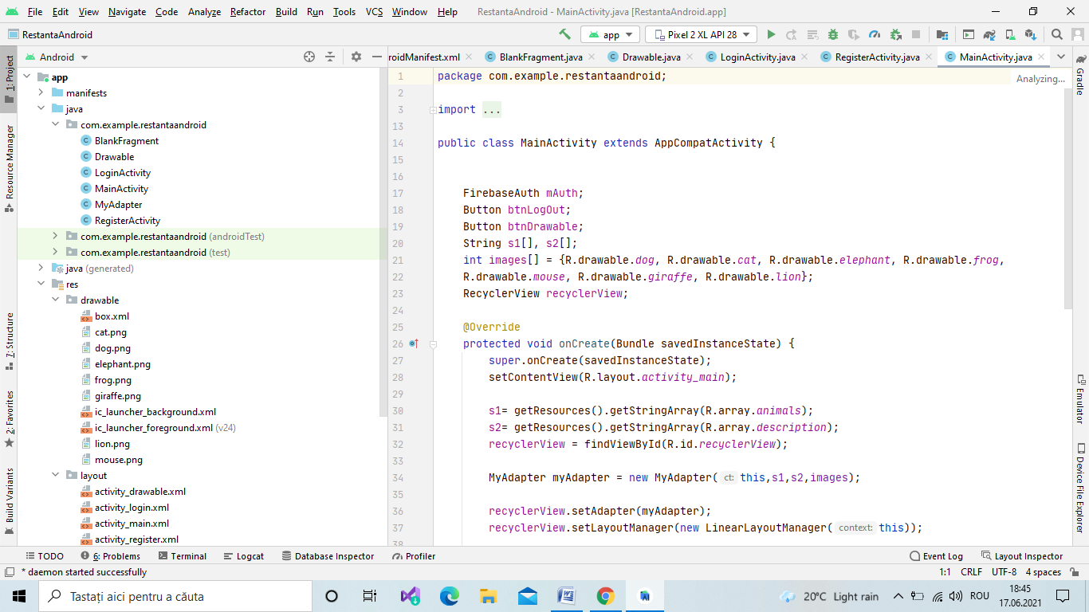

LoginActivity / RegisterActivity - Autetentificare cu FireBase

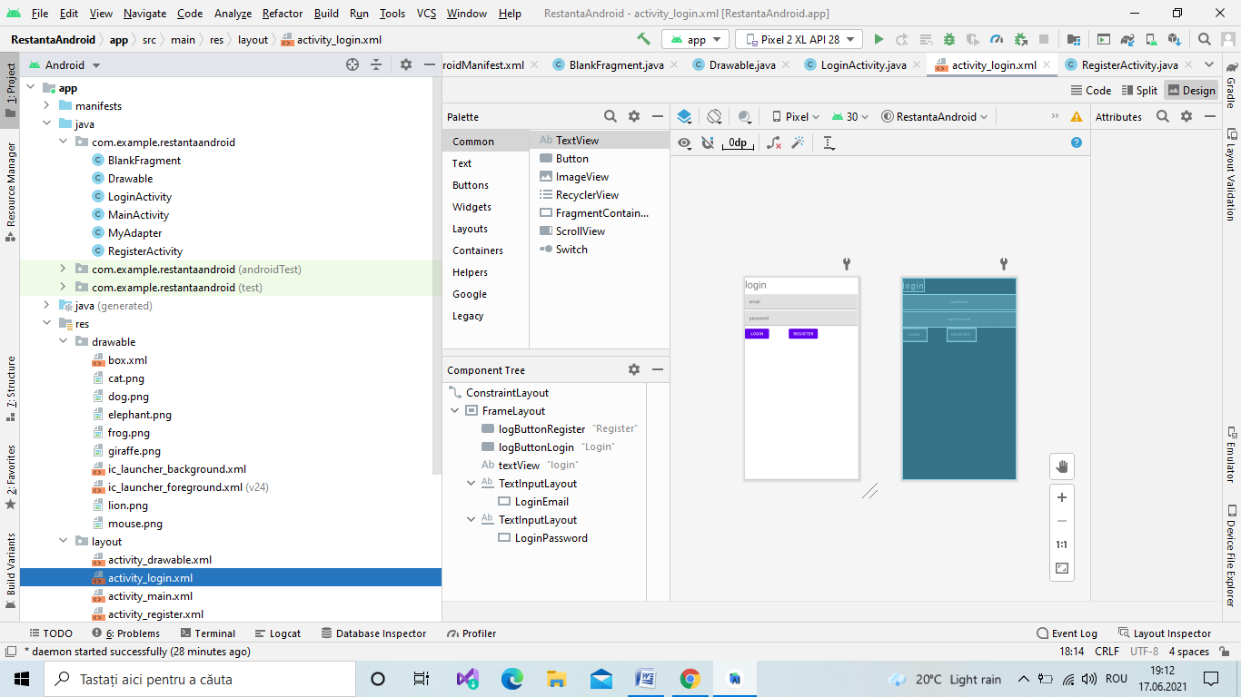

FragmentActivity

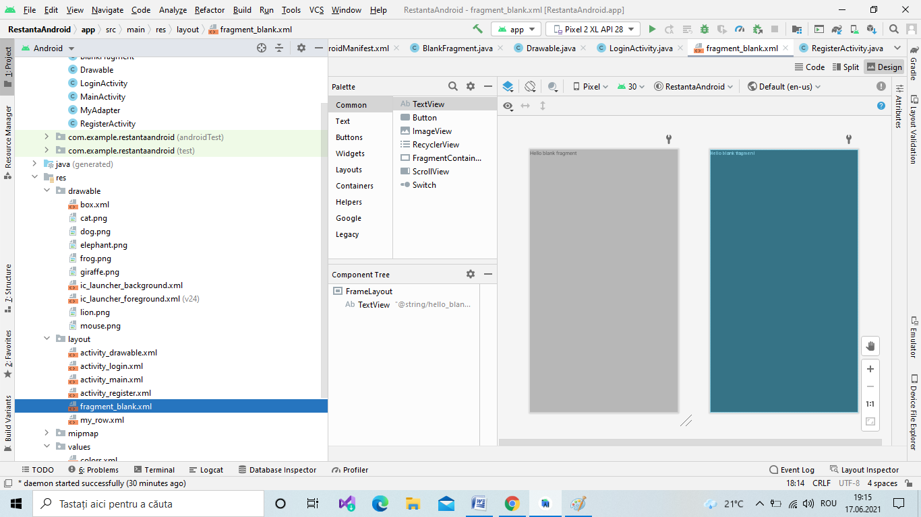

Drawable

